ZENITH ZELEBRIERT DAS ULTIMATIVE TENNIS-EVENT UNSERES FREUNDES DER MARKE PATRICK MOURATOGLOU MIT EINER EIGENEN SPECIAL EDITION DER DEFY 21

Eine neue Ära des Tennis hat begonnen. Unser Freund der Marke Patrick Mouratoglou, freigeistiger Tennistrainer und außergewöhnlicher Life-Coach, hat immer davon geträumt, sich in der Welt des Tennissports einen Namen zu machen. Seine einzigartige Energie und sein Weitblick machten ihn zu einem der einflussreichsten und bekanntesten Trainer der Szene, der einige der größten Tennisspieler betreute.

Wie in der Schweizer Uhrmacherei hat auch im Tennis Tradition einen sehr hohen Stellenwert. Und genauso wie Zenith danach strebt, die Grenzen der Vergangenheit zu überwinden und die Uhrmacherei der Zukunft zu gestalten, hat Patrick Mouratoglou den Tennissport nachhaltig geprägt: Durch seine einzigartige Herangehensweise als Trainer und im Rahmen seiner erfolgreichen Zusammenarbeit mit Spielern wie Marcos Baghdatis, Grigor Dimitrov und seit 2012 Serena Williams, hat er seinen Sport auf ein ganz neues Niveau gehoben. Mouratoglou ist in seiner Akademie auch Mentor einer ganz neuen Generation aufstrebender Tennisstars wie beispielsweise Coco Gauff. Indem er sein Wissen und seine Leidenschaft weitergibt, um andere auf ihrem Weg an die Spitze zu unterstützen, greift Patrick Mouratoglou selbst nach den Sternen.

Patrick Mouratoglou feiert nun einen weiteren Meilenstein in seiner Karriere: die Gründung seiner eigenen Tennisliga, in einem völlig neuen und innovativen Format, das ein jüngeres, dynamischeres Publikum ansprechen und gleichzeitig den Unterhaltungswert des Sports steigern soll. Das Event „Ultimate Tennis Showdown“ wurde während der COVID-19-Pandemie konzipiert, um den Tennissport in einem noch nie da gewesenen Rahmen mit einem weniger strengen Verhaltenskodex massentauglicher zu machen, in dem Spieler ihre Persönlichkeit auf dem Platz stärker zum Ausdruck bringen können. Zenith ist stolz darauf, Patrick Mouratoglou bei diesem neuen Vorhaben zu unterstützen.

„Bereits seit vielen Jahren ist mir bewusst, dass sich Tennis in einer Gefahrenzone befindet. Während sich die Welt um uns herum verändert hat, hat es Tennis versäumt, sich diesen Veränderungen anzupassen. Obwohl ich den Sport in seiner jetzigen Form liebe, muss er sich dringend neu erfinden. Ich sehe in diesen herausfordernden Zeiten eine Chance: die Chance, Tennis zu modernisieren. Aus diesem Grund habe ich die UTS ins Leben gerufen, eine neue unabhängige und innovative Tennisliga, die Spannung, Emotionen und Immersion verspricht und dabei gleich zwei Zielgruppen anspricht: ein größeres Publikum und jüngere Tennisfans“, so Patrick Mouratoglou über seine Ultimate Tennis Showdown.

„Hier in der Schweiz ist Tennis schon fast ein Nationalsport“, erklärte Julien Tornare, CEO von Zenith. „Wir alle sind damit aufgewachsen, regionalen Spielern dabei zuzusehen, wie sie auf dem Platz um eine internationale Karriere kämpfen. Heute allerdings existiert so etwas wie eine Barriere zwischen den jüngeren Sportfans und dem Tennissport, der von ihnen oft als unflexibel und elitär wahrgenommen wird. So wie Zenith danach strebt, die Konventionen der Uhrmacherkunst ins 21. Jahrhundert zu überführen, revolutioniert unser guter Freund Patrick Mouratoglou den Tennissport, um ihn auch für künftige Generationen interessant zu machen.“

Das Debüt des Ultimate Tennis Showdown-Events und seine Freundschaft mit Patrick Mouratoglou feiert Zenith mit einer Special Edition seines 1/100-Sekunden-Chronographen: der DEFY 21 Patrick Mouratoglou Edition mit einem Gehäuse und einer Lünette aus leichtem und zugleich robustem Karbon, einem Verbundwerkstoff, der für professionelle Tennisschläger verwendet wird. Dieser Zeitmesser beweist, dass sich ein eleganter und sportlicher Stil und Leistung nicht gegenseitig ausschließen müssen. Das teilweise offene Zifferblatt mit geschlossenen Chronographenzählern ist in einem blauen Farbton gehalten, der auf die Tennisplätze des Ultimate Tennis Showdown-Events verweist. Gelbe Akzente greifen zudem die Farbe der Tennisbälle auf. Darüber hinaus wurden einige weise Worte des Trainers auf den Rand der Karbonlünette eingraviert und mit Leuchtpigmenten gefüllt. Es handelt sich um Patrick Mouratoglous Lebensmotto: „Little details make big difference“.

Die auf 50 Exemplare limitierte DEFY 21 Patrick Mouratoglou Edition wird ab November 2020 in Zenith Boutiquen weltweit sowie in der Zenith Online-Boutique erhältlich sein. Interessierte können sich anmelden, um eine Benachrichtigung zu erhalten, sobald die Uhr online verfügbar ist. Der Gewinner der Ultimate Tennis Showdown erhält die Uhr als Andenken. Die 50 glücklichen Besitzer der Uhr erhalten die exklusive Gelegenheit, eine Nacht in der Mouratoglou Academy in Südfrankreich zu verbringen und ein Einzeltraining mit Patrick Mouratoglou zu absolvieren.

ZENITH: TIME TO REACH YOUR STAR.

Die Mission von Zenith besteht darin, Menschen dazu zu inspirieren, ihre Träume zu leben und wahr werden zu lassen – allen Widrigkeiten zum Trotz. Seit der Gründung der Marke im Jahr 1865 ist Zenith die erste Uhrenmanufaktur im modernen Sinne. Die Uhren der Marke haben außergewöhnliche Persönlichkeiten begleitet, die große Träume hatten und nach dem Unmöglichen strebten – von Louis Blériots historischem Flug über den Ärmelkanal bis hin zu Felix Baumgartners Rekordsprung im freien Fall aus der Stratosphäre.

Unter dem Leitstern der Innovation stattet Zenith all seine Uhren mit außergewöhnlichen, im eigenen Haus entwickelten und gefertigten Uhrwerken aus. Vom ersten Automatikchronographen, der El Primero, über den schnellsten, auf die 1/100-Sekunde genauen Chronographen El Primero 21 bis zur Inventor, die das Regulierorgan revolutioniert, indem sie mehr als 30 Bauteile durch ein einziges, monolithisches Element ersetzt, verschiebt die Manufaktur immer wieder die Grenzen des Machbaren. Seit 1865 prägt Zenith die Zukunft der Schweizer Uhrenherstellung – als Begleiter all derer, die es wagen, sich selbst herauszufordern und Hindernisse zu überwinden. Die Zeit nach Ihrem Stern zu greifen, ist gekommen.

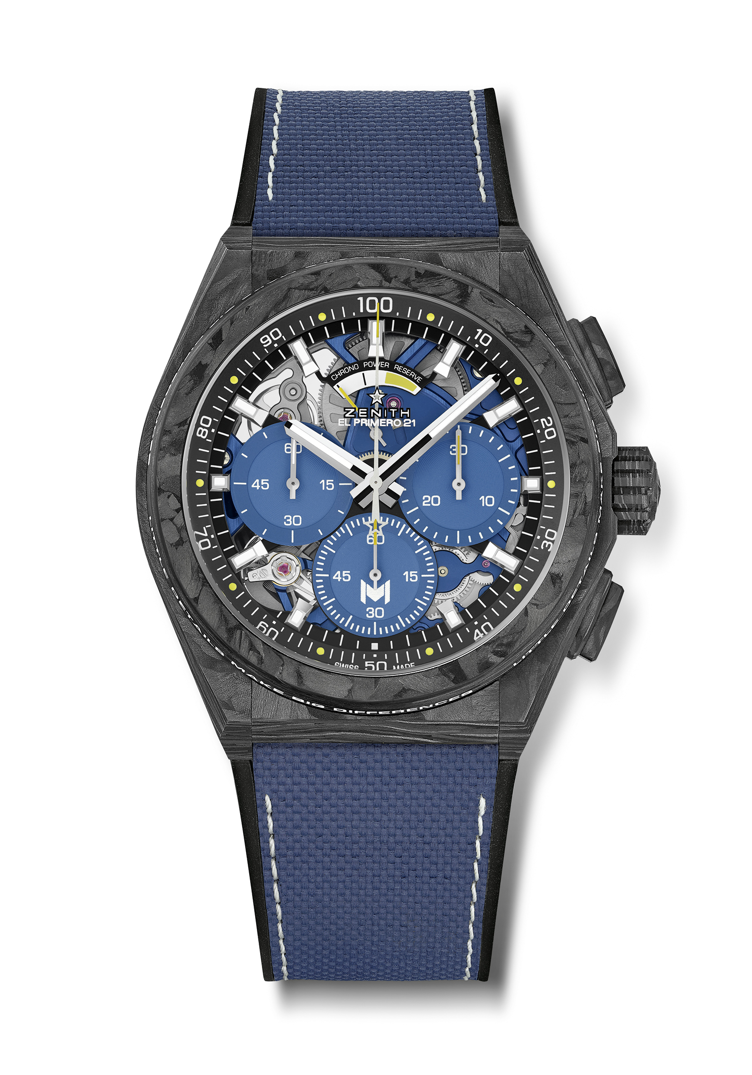
DEFY 21 PATRICK MOURATOGLOU EDITION
Referenz: 10.9000.9004/M99.R939

Zentrale Merkmale:
Vollständig aus Carbon gefertigtes Modell: Gehäuse, Drücker, Krone und Schließenkopf
Lünette mit Patrick Mouratoglous Motto: „Little details make big difference“
Dieser Satz ist eingraviert und mit Super-LumiNova gefüllt
Chronographenwerk mit Anzeige der Hundertstelsekunden
Exklusives, dynamisches Erkennungszeichen: Chrono-Zeiger mit einer Umdrehung pro Sekunde
1 Hemmung für die Zeitanzeige (36.000 Halbschwingungen pro Stunde – 5 Hz)
1 Hemmung für den Chronographen (360.000 Halbschwingungen pro Stunde – 50 Hz)
Von TIME LAB als Chronometer zertifiziert
Auf 50 Exemplare limitierte Auflage
Uhrwerk: Automatikwerk El Primero 9004
Frequenz: 36.000 Halbschwingungen pro Stunde (5 Hz)
Gangreserve: Ca. 50 Stunden
Blaue Platine auf dem Uhrwerk und Rotor
Funktionen:
Zentrale Stunden und Minuten
1/100-Sekunden-Chronograph mit gelben Punkten, die auf Tennisbälle verweisen
Zentraler Chronographenzeiger – eine Umdrehung pro Sekunde
30-Minuten-Zähler bei 3 Uhr
60-Sekunden-Zähler bei 6 Uhr mit „M“-Mouratoglou-Logo
Chronographengangreserveanzeige bei 12 Uhr
Material: Gehäuse und Lünette aus schwarzem Carbon. Lünette mit SLN gefüllt
Wasserdichtigkeit: 10 atm
Zifferblatt: Schwarz mit 3 blauen, vom Tennisplatz inspirierten Zählern
Gelber Akzent auf dem Zeiger des Zählers bei 6 Uhr und auf der Gangreserveanzeige
Stundenindizes: Rhodiniert, facettiert und mit Super-LumiNova SLN beschichtet
Zeiger: Rhodiniert, facettiert und mit Super-LumiNova SLN beschichtet
Armband & Schließe: Schwarzer Kautschuk mit blauem „Cordura-Effekt“.
Doppelfaltschließe aus Titan mit schwarzem Carbonkopf
Preis: 19 500 CHF
Auf 50 Exemplare limitierte Auflage

